Directive 2006/88/EC - a tool box for the control of carp diseases

Austria, 28 – 30 March 2012

Seminarunterlagen

Bundesministerium für Gesundheit
Amt der Niederösterreichischen Landesregierung

Herausgeber:
Bundesministerium für Gesundheit
Radetzkystraße 2
A-1030 Wien

Redaktion:
Andrea Höflechner
Gunnar Graber
Bundesministerium für Gesundheit

Seminarort

Hotel Schwarzalm  Arte Hotel GmbH  Almweg 1  3910 Zwettl  Telefon +43 (0)2822/531 73  Fax +43 (0)2822/531 73 – 11  www.schwarzalm.at | 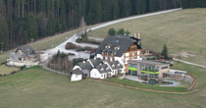
Anfahrtsplan

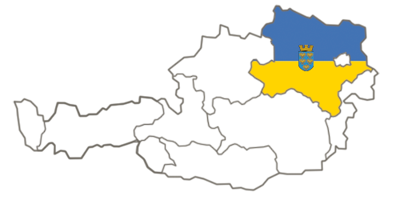
Das Bundesland Niederösterreich hat – neben der Südsteiermark – die größte Zahl an karpfenproduzierenden Betrieben.
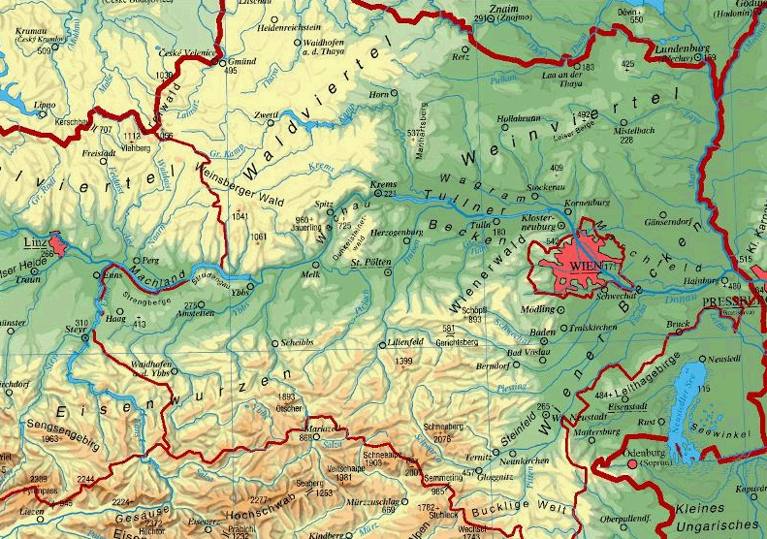

Zwettl liegt im Zentrum des Waldviertels an der LB 38 direkt an der Achse Wien - Budweis.
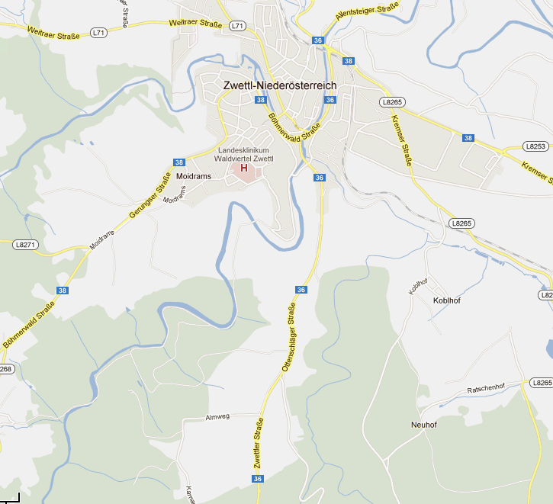

Organisation

Dr. Andrea Höflechner, Dr. Gunnar Graber
Bundesministerium für Gesundheit, Radetzkystraße 2, 1030 Wien
Tel.: +43 1 71100 4351 oder +43 664 8312814
E-mail: andrea.hoeflechner@bmg.gv.at; gunnar.graber@bmg.gv.at

